**Консультация для родителей «Логические блоки Дьенеша»**

Во многих странах мира успешно используется дидактический материал «Логические блоки», разработанный венгерским психологом и математиком Дьенешем для развития логического мышления у детей.

Последнее десятилетие этот материал завоёвывает все большее признание у педагогов и родителей нашей страны. Приобрести логические блоки Дьенеша можно в магазине развивающих игр.

**Логические блоки Дьенеша представляют собой набор из 48 геометрических фигур:**

* четырёх форм (круг, треугольник, квадрат, прямоугольник);
* четырёх цветов (красный, синий, жёлтый);

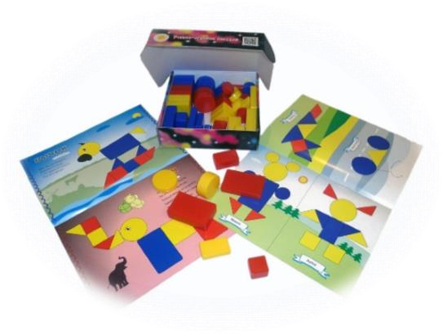

* двух размеров (большой, маленький);
* двух видов толщины (толстый, тонкий).

**С их помощью:**

* Развивается логическое мышление
* Дети знакомятся с формой, цветом, размером, толщиной объектов
* Развиваются пространственные представления
* Воспитывается самостоятельность, инициатива, настойчивость в достижении цели
* Развиваются познавательные процессы, мыслительные операции
* Развиваются творческие способности, воображение, фантазия, способности к моделированию и конструированию.

Использование блоков Дьенеша позволяет детям в дальнейшем успешно овладевать основами математики и информатики.

Первое знакомство с фигурами можно начинать с детьми трех лет. Игры и упражнения даны в трех вариантах. Вначале дети развивают умения оперировать одним свойством (выявлять и абстрагировать одно свойство от других, сравнивать, классифицировать и обобщать предметы на его основе).

В зависимости от возраста детей нужно использовать не весь комплект, а какую-то его часть: начинать можно с блоков разных по цвету и форме, но одинаковых по размеру и толщине (12 штук), затем разные по форме, цвету и размеру, но одинаковые по толщине (24 штуки) и в конце – полный комплект фигур (48 штук).

Это важно, так как чем разнообразнее материал, тем сложнее абстрагировать одни свойства от других, а значит, и выполнять такие важные для ребенка логические операции, как, сравнение, классификация и обобщение.

**Предлагаю родителям, научить детей играть в самые простые игры с блоками, так как мы практикуем их на наших занятиях на ознакомительном этапе.**

**Игра «Найди меня» (классификация по одному признаку).** Нужно найти фигуры, которые соответствуют определенному признаку:

* найди все фигуры красного (желтого, синего) цвета; найди все фигуры как эта по цвету (показываю фигуру и спрашиваю, какого она цвета);
* 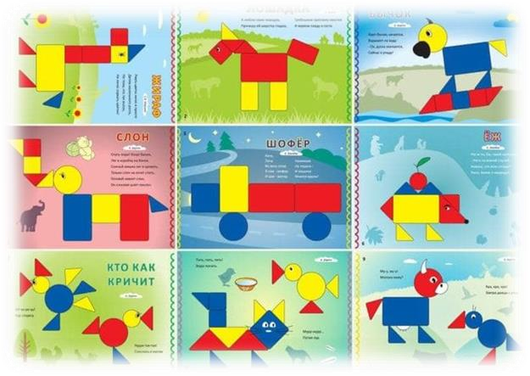найди все фигуры в форме круга (треугольника, квадрата, прямоугольника);
* найти все фигуры как эта по форме (показываю и спрашиваю, какая она по форме); - найти все маленькие (большие фигуры); найти все фигуры как эта по размеру (показываю и спрашиваю, какая она по размеру – большая или маленькая); - найти все тонкие (толстые) фигуры; найти все фигуры как эта по толщине (показываю и спрашиваю, какая она по толщине – тонкая или толстая).

Более сложный вариант – найти не такие фигуры: все не красные, не круглые, не тонкие и т.д.

**Игра «Что изменилось»**

Перед детьми выкладывают несколько фигур (начиная от 3-4 до 5-6), взрослый просит внимательно рассмотреть и запомнить считалочкой «Раз, два, три, четыре, пять, будем глазки закрывать!» просит закрыть глаза и убираю одну из фигур. Затем произносит считалочку: «Раз, два, три, четыре, пять, можно глазки открывать!» и просит сказать, какой фигуры не стало. Когда ребенок уже хорошо справляются, задания усложняются его: фигурки не убираются, а меняются местами.

**Игра «Какая фигурка лишняя»**

Выкладываю три фигурки – две со схожими свойствами, а одна – отличающаяся. Например: два круга и один треугольник; две красные фигуры и одна – желтая; две тонкие и одна – толстая; две большие и одна – маленькая. Прошу назвать, какая фигура лишняя и почему.

**Игра «Раздели блоки»**

***Научит разбивать множества по двум, трем совместимым свойствам, производить логические операции «не», «и», «или».***

В лесу переполох! Лиса, волк и медведь не могут поделить подарки Деда Мороза! Дед Мороз сказал взять лисе все маленькие подарки, медведю – все толстые, а волку – круглые. Но вот беда, есть подарки и круглые, и маленькие одновременно, их должна взять и лиса и волк. А есть подарки и круглые, и маленькие, и толстые. Ими могут играть все звери. Три пересекающихся обруча (ленты, веревки) помогли нам разобраться, где чьи подарки.

**Игра «Найди клад» или «Куда спрятался щенок?»**

Перед ребенком лежат 8 блоков или картинка щенка. Кладоискатель отворачивается, ведущий под одним из блоков прячет клад. Кладоискатель ищет его, называя различные свойства блоков. Если малыш находит клад, то забирает его себе, а под одним из блоков прячет новый клад. Ведущий сначала сам в роли кладоискателя и показывает, как вести поиск клада, называя различные свойства блоков. Можно карточками-символами написать письмо.

**Серия игр «Выложи картинку»**

Для этих игр используются готовые альбомы «Блоки Дьенеша для самых маленьких» и т.д. Накладывая цветные блоки изображения, дети испытывают радость созидателя, наблюдая, как под их руками плоскостные изображения превращаются в объемные предметы.

Для помощи взрослым в работе с блоками разработаны методические указания по их использованию, которые входят в набор, а также разработаны специальные альбомы для разных возрастных категорий детей:

* 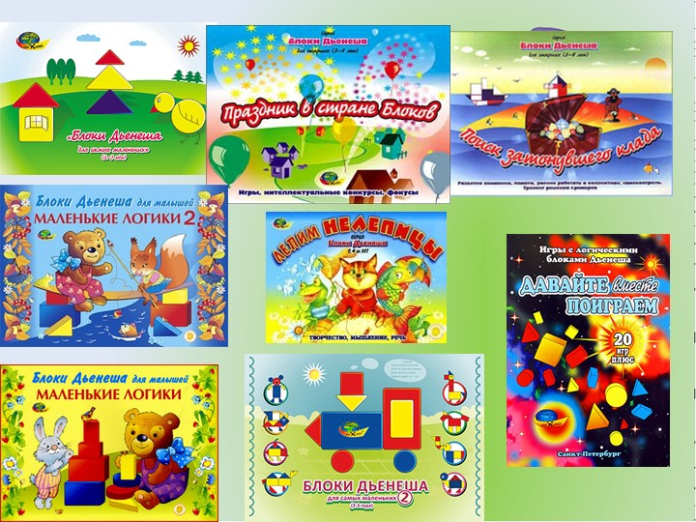Давайте вместе поиграем (от 3 до 7 лет)
* Страна блоков и палочек (4-7 лет)
* Лепим нелепицы (от 4 лет)
* Поиск затонувшего клада (5-8 лет)
* Праздник в стране блоков (5-8 лет) • Спасатели приходят на помощь (5-8 лет).

Игра должна быть интересна и увлекательна для ребенка. Заканчивать игру надо до того, как ребенок начнет уставать и отвлекаться. Будьте отзывчивы и терпеливы к ребенку. Радуйте себя и ребенка.

Материал подготовила: Карпова Н.А.

[konsul-tdlyaroditeley.pdf - Яндекс Документы (yandex.ru)](https://docs.yandex.ru/docs/view?tm=1696499406&tld=ru&lang=ru&name=konsul-tdlyaroditeley.pdf&text=%D0%B1%D0%BB%D0%BE%D0%BA%D0%B8%20%D0%B4%D1%8C%D0%B5%D0%BD%D0%B5%D1%88%D0%B0%20%D0%BA%D0%BE%D0%BD%D1%81%D1%83%D0%BB%D1%8C%D1%82%D0%B0%D1%86%D0%B8%D1%8F%20%D0%B4%D0%BB%D1%8F%20%D1%80%D0%BE%D0%B4%D0%B8%D1%82%D0%B5%D0%BB%D0%B5%D0%B9&url=http%3A%2F%2Fdou57.rybadm.ru%2FDswMedia%2Fkonsul-tdlyaroditeley.pdf&lr=20654&mime=pdf&l10n=ru&sign=d23c485a01c6b524f1a078fe0726164e&keyno=0&nosw=1&serpParams=tm%3D1696499406%26tld%3Dru%26lang%3Dru%26name%3Dkonsul-tdlyaroditeley.pdf%26text%3D%25D0%25B1%25D0%25BB%25D0%25BE%25D0%25BA%25D0%25B8%2B%25D0%25B4%25D1%258C%25D0%25B5%25D0%25BD%25D0%25B5%25D1%2588%25D0%25B0%2B%25D0%25BA%25D0%25BE%25D0%25BD%25D1%2581%25D1%2583%25D0%25BB%25D1%258C%25D1%2582%25D0%25B0%25D1%2586%25D0%25B8%25D1%258F%2B%25D0%25B4%25D0%25BB%25D1%258F%2B%25D1%2580%25D0%25BE%25D0%25B4%25D0%25B8%25D1%2582%25D0%25B5%25D0%25BB%25D0%25B5%25D0%25B9%26url%3Dhttp%253A%2F%2Fdou57.rybadm.ru%2FDswMedia%2Fkonsul-tdlyaroditeley.pdf%26lr%3D20654%26mime%3Dpdf%26l10n%3Dru%26sign%3Dd23c485a01c6b524f1a078fe0726164e%26keyno%3D0%26nosw%3D1)